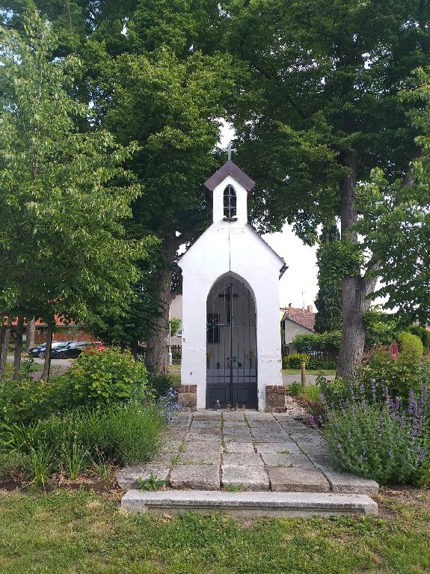

Srdečně zveme k bohoslužbě u kapličky sv. Václava na Vyžlovce.
Začátek bohoslužby 28.9.2022 v 16,45 hod.
Program-litanie k našim českým světcům, prosby za naše zemřelé a potom mše svatá.

Farnost Kostelec nad Černými lesy.

